№40 орта мектеп
(білім беру ұйымының атауы)
Қысқа мерзімді сабақ жоспары
Қорқыттың нақыл сөздері
(сабақтың тақырыбы)
Бөлім | 1.Дананың сөзі – ақылдың көзі
Педагогтің аты –жөні | Әуренбаева Торғын Төлегенқызы
Күні | 16 қыркүйек
Сынып 8 -сынып.  Қазақ әдебиеті | Қатысушылар саны: | Қатыспағандар саны:
Сабақтың тақырыбы | Қорқыттың нақыл сөздері
Оқу бағдарламасына сәйкес оқыту мақсаттары | Оқу мақсаттары:  - 8.1.4.1.көркем шығармалардан алған үзінділерді өз көзқарасын дәлелдеу үшін орынды қолдану;  - 8.3.2.1.шығармадағы материалдық және рухани құндылықтарды заманауи тұрғыда салыстырып, жаңашылдығына баға беру
Сабақтың мақсаты | Сенің білетінің:  Қорқыттың нақыл сөздері;  Нақыл сөздердегі құндылықтар  Сенің меңгеретінің:  Көркем шығармалардан алған үзінділерді өз көзқарасын дәлелдеу үшін орынды қолданады;  Шығармадағы материалдық және рухани құндылықтарды заманауи тұрғыда салыстырады;  Жаңашылдығына баға береді
Сабақтың барысы:
Сабақтың кезеңі/ уақыт | Педагогтің  әрекеті | Оқушының әрекеті | Бағалау | Ресурстар
Сабақтың басы  10 минут | 1)Білім алушылармен амандасу;  2)Оқушыларды түгендеу;  3)Сыныпты топқа бөлу;  4)Сабақтың тақырыбы, мақсаты және бағалау критерийлерімен таныстыру;  5)Сабақтың эпиграфымен таныстыру;  Үй тапсырмасы  ТЖ. «Суреттер сөйлейді» әдісі бойынша өзара топта ақылдасып,  Қорқыт ата жайлы білетіндеріңізді айтып беріңіздер | 1)Мұғаліммен амандасу;  2) Сынып төрт топқа бөлінеді: «Күй атасы», «Сәуегей әулие», «Мәңгілік өмір іздеуші», «Абыз жырау»;  3)Сабақтың тақырыбы, мақсаты және бағалау критерийлерімен танысады;  4)Сабақтың эпиграфы бойынша ойларын айтады.  Топта өзара ақылдасып, «Суреттер сөйлейді» әдісі бойынша Қорқыт ата жайлы білетіндерін айтып береді | Бағалау критерийі  Білім алушы:  Көркем шығармалардан алған үзінділерді өз көзқарасын дәлелдеу үшін орынды қолданады;  Шығармадағы материалдық және рухани құндылықтарды заманауи тұрғыда салыстырады;  Жаңашылдығына баға береді Қалыптастырушы бағалау  Сабақ барысында оқу тапсырмаларын дұрыс орындаған, белсенді қатысқан білім алушыларға «Қобыз» стикері беріледі.  Бір стикер 1 баллды құрайды.  Стикер артында құпия сөз жасырылған  Сабақ соңында жинаған стикер саны бойынша ҚБ балл қойылады. | Слайд 1-3  Слайд 4-5
Білгенге маржан
Туған жер, елге арналған қанатты сөздері:
- Жер қадірін ел біледі, ел қадірін ер біледі.
- Отты жерді жергілікті түз құстары білер, тегіс жердің көгалын құлан білер. Жердің соны шөбін киік білер, Жайылым жердің көкорай шалғынын жылқы білер.
- Құстың қонар жерін су білер,
- Малдың барар жерін ну білер.
Тәлім-тәрбиеге байланысты қанатты сөздері:
- Анадан өнеге көрмеген қыз жаман, атадан тағылым алмаған ұл жаман. Ондай бала ел басын құрап, үйінен дәм беруге де жарымайды.
- Ақылсыз баладан ата дәулетінен қайран жоқ.
- Өзіңнен тумаса ұл өгей: қаншама бағып, қаққанмен ол саған ұл болмайды.
- Атаның атын былғаған ақылсыз баланың әке омыртқасынан жаралып, ана құрсағында шырланып, тумағаны жақсы.
Тәлім-тәрбиеге байланысты қанатты сөздері:
- Анадан өнеге көрмеген қыз жаман, атадан тағылым алмаған ұл жаман. Ондай бала ел басын құрап, үйінен дәм беруге де жарымайды.
- Ақылсыз баладан ата дәулетінен қайран жоқ.
- Өзіңнен тумаса ұл өгей: қаншама бағып, қаққанмен ол саған ұл болмайды.
- Атаның атын былғаған ақылсыз баланың әке омыртқасынан жаралып, ана құрсағында шырланып, тумағаны жақсы.
Өмір мен өлім туралы қанатты сөздері:
- Өмір барда өлім бар, өзгеру бар.
- Өлмес өмір жоқ, сынбас темір жоқ, бәрі де өледі, өзгереді, ұмыт болады.
- Мәңгі-бақи өлмейтін, ұмытылмайтын нәрсе – адамның өмірінде істеген игілікті ісінің нәтижесі.
- Өлген адам тірілмес, шыққан жан қайта келмес.
Сабақтың ортасы  30 минут | 1-тапсырма.  ЖЖ: Қорқыттың нақыл сөздерін тақырыбына қарай жіктеңіздер. Тақырыпты ашатын нақыл сөзді жазып, мағынасын талдап беріңіздер. Қорқыт атаны қай тақырып көбірек толғандырған екен? | 1-тапсырма.  Жұп бірлесе отырып, Қорқыттың нақыл сөздерін тақырыбына қарай жіктейді. Тақырыпты ашатын нақыл сөзді жазып, мағынасын талдап береді. Қорқыт атаны қай тақырып көбірек толғандырғанын түсіндіреді | Дескриптор:  Қорқыттың нақыл сөздерін тақырыбына қарай жіктейды-1;  Тақырыпты ашатын нақыл сөз жазып, мағынасын талдап береді-1;  Қорқыт атаны қай тақырып көбірек толғандырғанын түсіндіреді-1.  Барлығы - 3 балл  Кері байланыс  "1-1" әдісімен жұбыңды тексер | слайд 10
Сабақтың ортасы  30 минут | 2-тапсырма.  Ж: Қорқыттың нақыл сөздерінде айтылған құндылықтарды рухани және материалдық деп екіге жіктеп, оларды бүгінгі таңдағы маңыздылығына баға беріңіздер. | 2-тапсырма. Кесте бойынша Қорқыттың нақыл сөздерінде айтылған құндылықтарды рухани және материалдық деп екіге жіктеп, оларды бүгінгі таңдағы маңыздылығына баға беру | Дескриптор:  Қорқыттың нақыл сөздерінде айтылған құндылықтарды табады:  Рухани құндылықтар-1;  Материалдық құндылықтар-1;  Оларды бүгінгі таңдағы маңыздылығына баға береді-1.  Барлығы – 3 балл  Кері байланыс  "Өзіңді тексер" әдісі | слайд 11
  Бүгінгі таңдағы маңызы
  Рухани құндылықтар | Материалдық құндылықтар
Сабақтың ортасы  30 минут | «Кейіпкермен сырласу» әдісі арқылы Қорқыт ата нақылдарын мысалға ала отырып, кейіпкерге сұрақ қойыңыз. Сұрақтарыңызға мүмкіндігінше өзіңіздің балама жауабыңызды ұсыныңыз. Кейіпкерге тілек білдіріңіз. | Оқушылар Қорқыт атамен сырласа отырып, сұрақтар қояды. Балама жауап ұсынады. Кейіпкерге тілек білдіреді (Оқушы Қорқыт ата рөлінде ойнайды).  - 1-қадам. Қорқыт ата нақылдарын мысалға ала отырып, кейіпкерге сұрақ қою. Мысалы: Егер...., не болар еді? Неге ....? Неліктен...?  - 2- қадам. Сұрақтарға мүмкіндігінше балама жауап ұсыну;  - 3-қадам. Кейіпкерге тілек білдіру. | Дескриптор:  Қорқыт ата нақылдарын мысалға алады-1;  Сұрақ қояды-1;  Сұраққа мүмкіндігінше өзінің балама жауабын ұсынады-1;  Кейіпкерге тілек білдіреді-1.  Барлығы – 4 балл  Кері байланыс  Мұғалім дескриптор арқылы кері байланыс береді | слайд 12
Сабақтың соңы  5 минут  Үйге тапсырма | Рефлексия  Білім алушыларды сабақ барысында сәтті шыққан тұстары және дамытатын тұстары бойынша кері байланыс береді.  Бағалау критерийлеріне қайта оралып, «Білім шыңы» әдісі арқылы білім алушылардың пікірін сұрайды.  Сабақ барысында білім алушылардың «Сабаққа белсенді қатысқаны үшін» медалінің стикерлер саны есептеліп, оқушыларға балл қояды. | Білім алушы «Білім шыңы» әдісі бойынша өз ойларымен бөліседі.  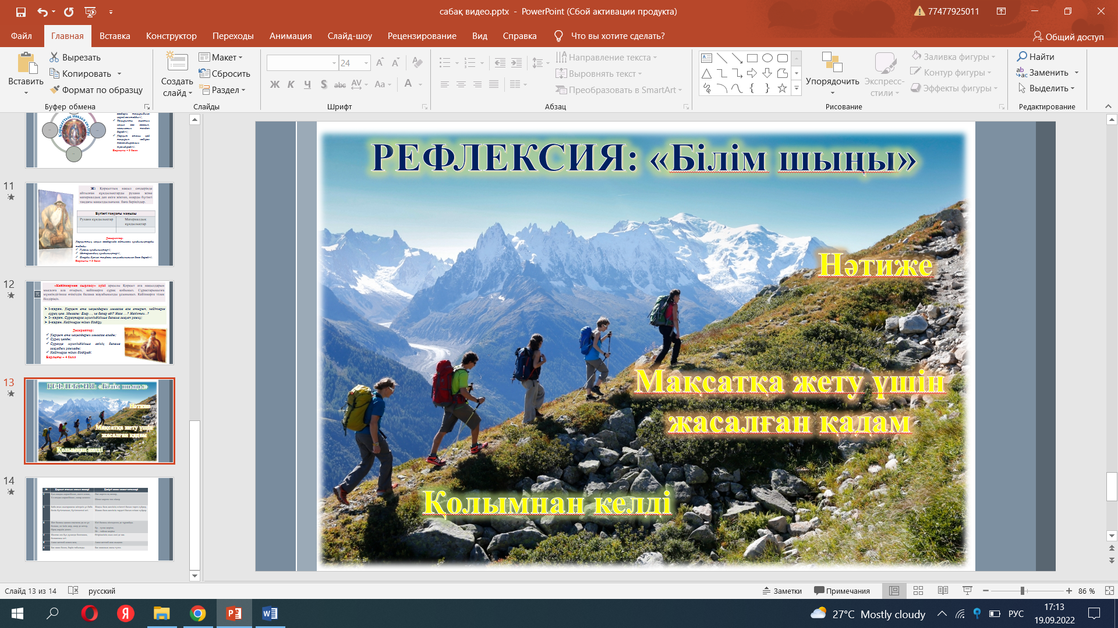Білім алушылар сабақ барысында «Қобыз» стикерлерінің санын есептеп айтады. | 1)Бағалау туралы ескерту;  2) Неше балл жинағанын айту;  3)Оқушының прогресі туралы айту. | слайд 13  kundelik.kz
Сабақтың соңы  5 минут  Үйге тапсырма | Қорқыттың нақыл сөздерін жаттау

Тексерді
ДӘЖО ________________Базаргалиева Ш.А.

